СОЦІАЛЬНА ПОЛІТИКА ДЕРЖАВИ В ДІЇ

У першу неділю листопада вже 20-й рік поспіль своє професійне свято відзначають працівники соціальної сфери області - люди, справою яких є віддана, невтомна праця на благо престарілих громадян, людей та дітей з інвалідністю! Свято Дня працівника соціальної сфери встановлено в Україні на підтримку ініціативи працівників системи органів праці та соціальної політики згідно з Указом Президента України «Про День працівника соціальної сфери» від 13 квітня 1999 року № 374/99 та є свідченням високої оцінки державою ролі працівників, які щодня забезпечують реалізацію державної політики з питань соціального захисту.
В системі соціальної сфери Полтавської області працює більше шести тисяч працівників, з них: 1,1 тис. спеціалістів управлінь, 3 тис. працівників територіальних центрів соціального обслуговування, 1,6 тис. - інтернатних установ, 115 працівників центрів комплексної соціальної реабілітації дітей з інвалідністю, 144 - фахівці Центру по нарахуванню та здійсненню соціальних виплат у Полтавській області.
Органами соціального захисту населення Полтавської області проводиться робота по реалізації виконання 38 державних і місцевих програм, на які спрямовується, відповідно, з державного бюджету більше 4 млрд. грн., з місцевих бюджетів – 300 млн. грн.
Завдяки щоденній відповідальній роботі із 1,4 млн. мешканців області соціальним піклуванням охоплено близько 800 тисяч осіб.
За останні роки основна увага приділяється виконанню державних програм, направлених на соціальний захист учасників антитерористичної операції та операції об'єднаних сил, зокрема, забезпечення санаторно–курортним лікуванням, надання послуг з психологічної реабілітації, професійної та соціальної адаптації, забезпечення технічними засобами реабілітації. Вказаний статус в області мають 373 члени сімей загиблих ветеранів війни з числа учасників АТО/ООС та майже 13 тис. учасників бойових дій АТО/ООС.
Продовжується реалізація державної програми щодо забезпечення житлом сімей учасників антитерористичної операції. За період з 2015 по 2019 роки забезпечено житлом 127 сімей учасників антитерористичної операції, в тому числі: 43 сім’ї загиблих учасників АТО/ООС, 81 сім’я осіб з інвалідністю І-ІІ групи з числа учасників АТО/ООС та 3 сім’ї внутрішньо переміщеної особи з числа учасників АТО/ООС.
З метою підвищення рівня соціального захисту населення в області реалізується обласна Комплексна програма соціального захисту і соціального забезпечення населення області (далі Програма). Програма є значною соціальною підтримкою для населення області, адже охоплює близько 40 тис. її жителів. На реалізацію програми з обласного бюджету у 2019 році передбачено 37,7 млн. грн., що на 22,5 % більше, порівняно з 2018 роком.
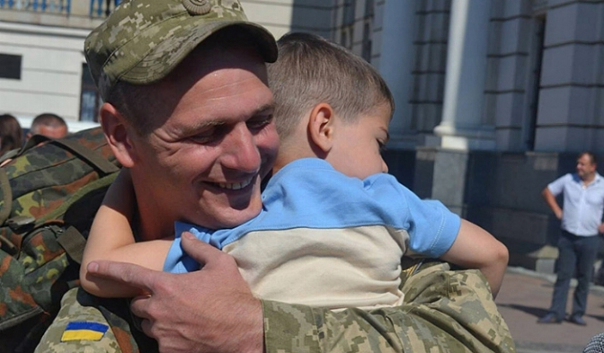
Обласна Комплексна програма реалізується по 28 напрямках та охоплює саме ті з них, які не забезпечені державними програмами. За кількістю охоплених напрямків вона займає перше місце в державі.
Пріоритетом програми є соціальна підтримка учасників антитерористичної операції, операції об'єднаних сил та членів сімей загиблих (померлих) учасників АТО/ООС шляхом надання матеріальної допомоги, санаторно-курортного оздоровлення, виплати щомісячної обласної стипендії дітям загиблих учасників антитерористичної операції/ООС, включаючи студентів, які навчаються за денною формою навчання віком до 23 років.
З 2019 року запроваджено новий напрямок Програми – оздоровлення з одночасним наданням реабілітаційних послуг особам з інвалідністю внаслідок війни із числа учасників АТО/ООС. В області 410 осіб мають відповідний статус.
На місцевому рівні забезпечення виконання більше 100 функцій покладено на 33 управління соціального захисту населення міських, районних у містах рад та райдержадміністрацій. З поточного року управліннями впроваджується механізм монетизації субсидій на оплату житлово-комунальних послуг. Програмою житлових субсидій в опалювальний період буде охоплено 200 тис. сімей, що становить 35 % сімей області, 108 тис. сімей отримають пільги на оплату житлово-комунальних послуг у грошовій формі.
Крім того, з початку року через органи соціального захисту населення впроваджено нові види державних соціальних гарантій: допомога на догляд за хворою дитиною, якій не встановлено групу інвалідності, відшкодування послуги з догляду за дитиною до 3-х років «муніципальна няня», реабілітація дітей з інвалідністю внаслідок дитячого церебрального паралічу. Розширено перелік пільгових категорій громадян, яким за державні кошти здійснюється виплата компенсації за належні для отримання жилі приміщення. У поточному році 69 дітей-сиріт та дітей позбавлених батьківського піклування (осіб з їх числа) одержать відповідні компенсації. Продовжується реалізація пілотного проекту з надання при народженні дитини одноразової натуральної допомоги «пакунок малюка».
На високому рівні організовано роботу з реалізації державних соціальних гарантій в трудових колективах управлінь соціального захисту населення: виконкому Шевченківської районної у м. Полтаві ради, керівник Арсененко Галина Іванівна, Крюківського району виконавчого комітету Кременчуцької міської ради, керівник Ревега Людмила Іванівна, управлінні соціального захисту населення Машівської районної державної адміністрації, керівник Фисуненко Ірина Валентинівна.
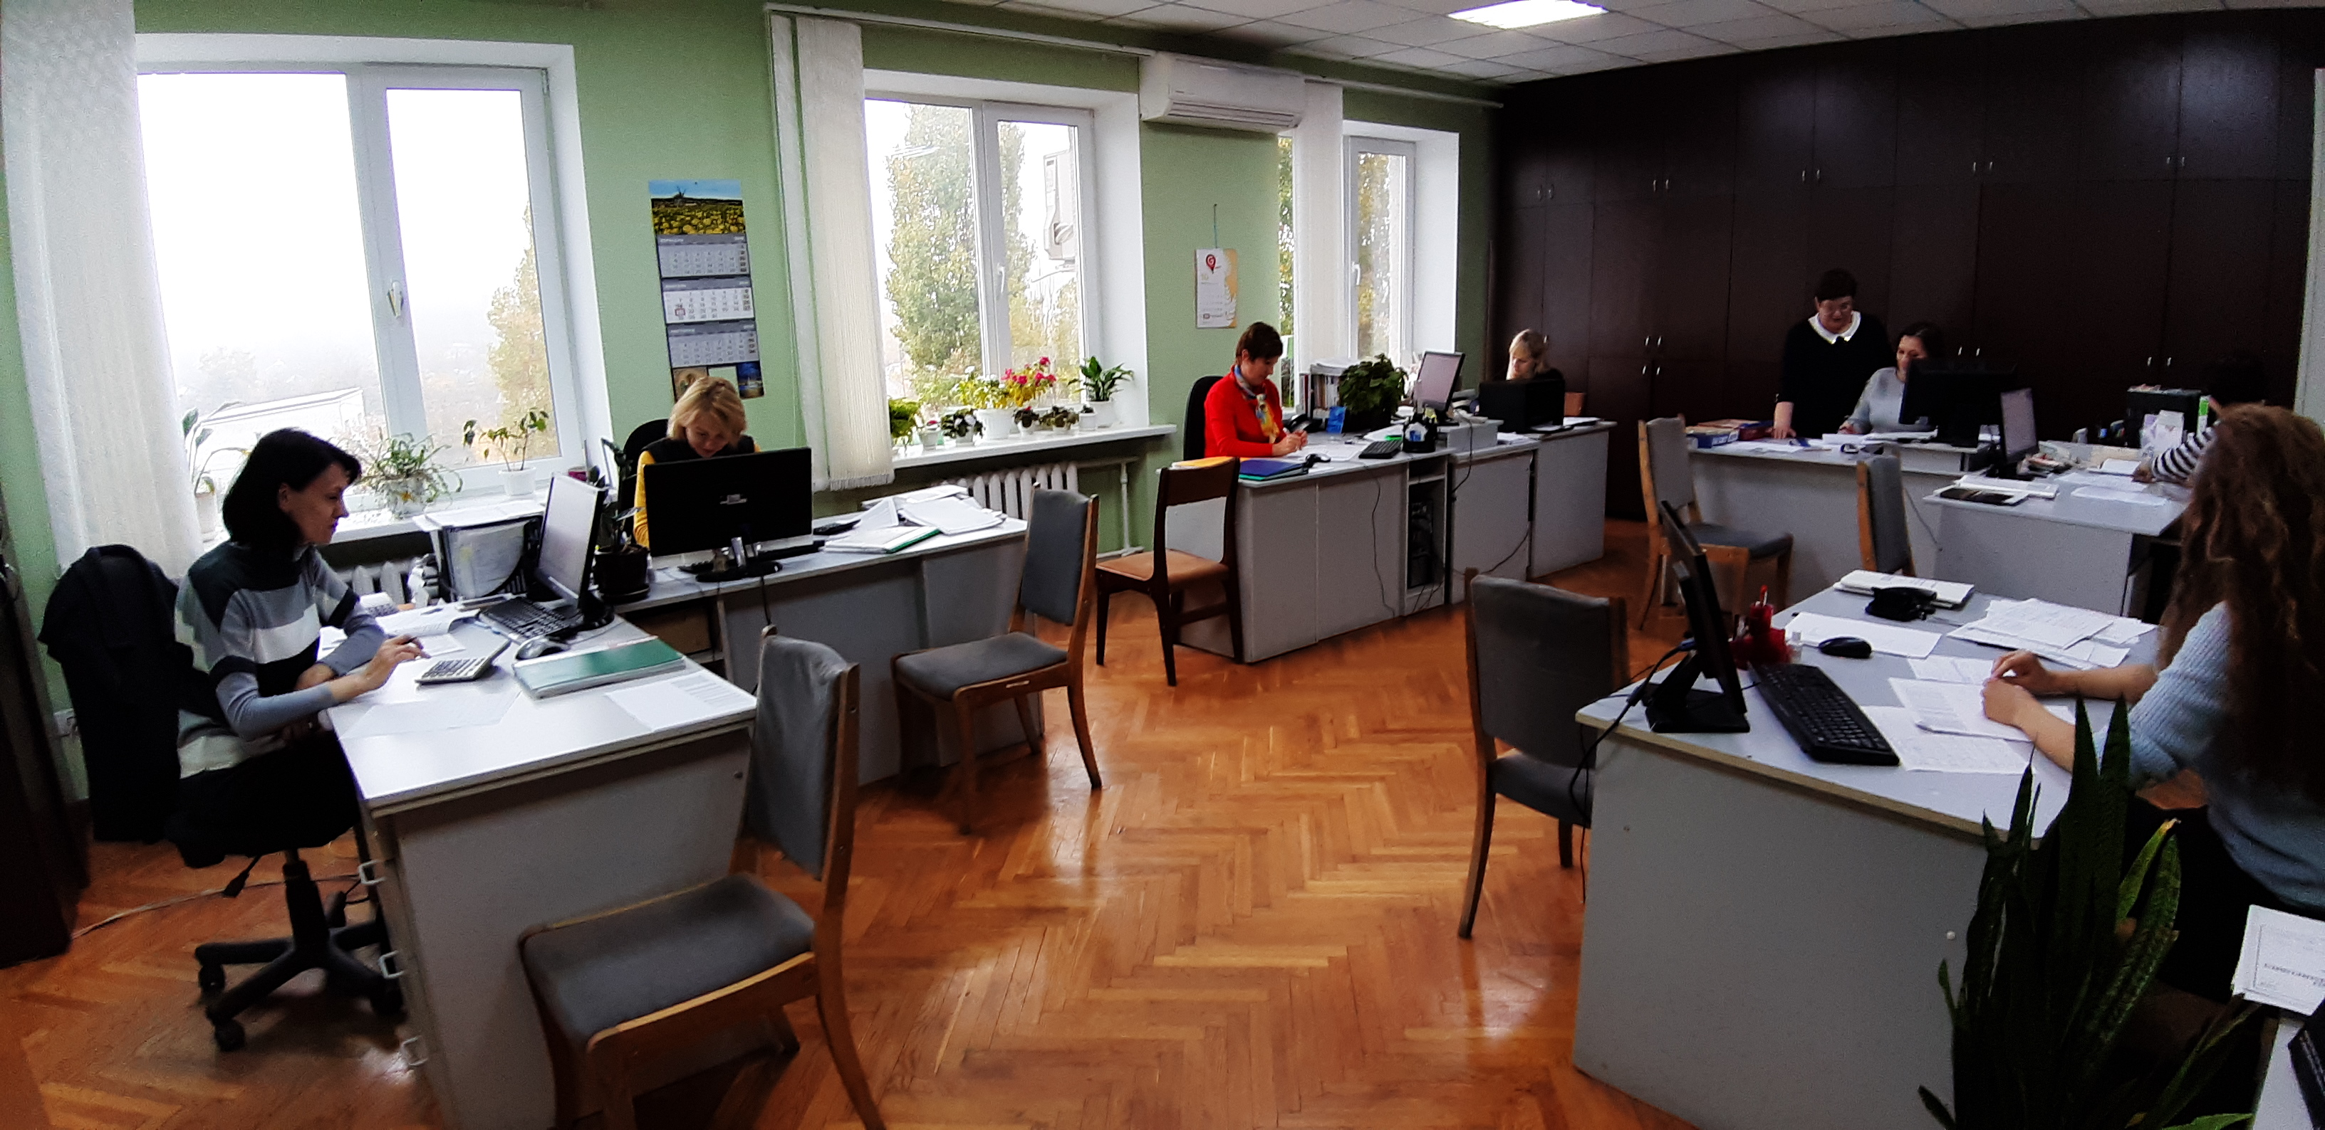
Так, в управлінні соціального захисту населення Крюківського району задовго до впровадження на законодавчому рівні спрощеного порядку надання населенню субсидій було запроваджено електронну систему розрахунків за житлово-комунальні послуги, яка надає значні зручності для одержувачів пільг та субсидій, оскільки заявники мають змогу здійснювати оплату комунальних послуг за однією квитанцією та за всі види послуг одночасно.
З метою своєчасного призначення житлових субсидій, за ініціативою управлінь соціального захисту населення м. Кременчука, виконавчим комітетом Кременчуцької міської ради запроваджено надання органам соціального захисту населення, на їх електронний запит, в онлайн-режимі відомості про склад осіб, зареєстрованих у житловому приміщенні, що дає змогу управлінням соціального захисту населення отримувати вказану довідку, значно скоротити терміни призначення субсидій та контролювати зміни в складі сім’ї отримувачів житлових субсидій.
В управлінні розроблений і впроваджений власний програмний комплекс для оперативного інформування отримувачів субсидій про призначення і перерахунки субсидій шляхом направлення смс-повідомлень, в яких зазначається сума, термін призначення субсидії та обов’язкова частка платежу.
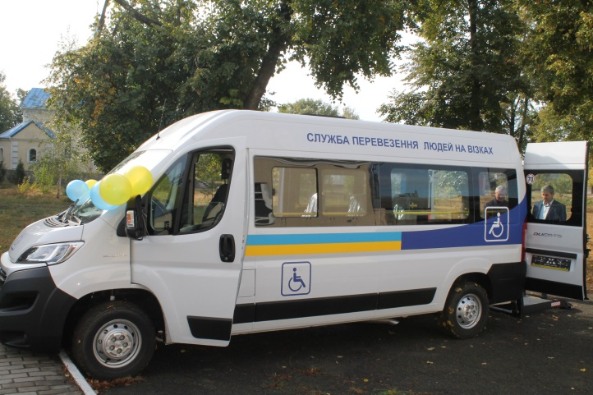
Одним із актуальних напрямків роботи органів системи соціального захисту є надання населенню соціальних послуг. В Полтавській області найбільш розгалужена мережа територіальних центрів соціального обслуговування. В цілому щороку соціальними послугами охоплюється більше 112 тис. осіб, тому пріоритетним питанням залишається збереження та розширення мережі надання якісних соціальних послуг в умовах адміністративної реформи. Активно працюють над організацією надання соціальних послуг Шишацька, Білоцерківська та Омельницька об’єднані територіальні громади.
У Полтавській області територіальними центрами соціального обслуговування та центром надання соціальних послуг надається послуга «соціального таксі», яка користується значним попитом серед населення. Перевезення громадян здійснюється спецавтомобілями, обладнаними для перевезення осіб з інвалідністю на візках, у 28 районах та містах області. В 2019 році за державні кошти придбано спецавтомобіль «соціального таксі» для Шишацької та Білоцерківської об’єднаних територіальних громад. Крім того, в рамках «Обласної Комплексної програми соціального захисту і соціального забезпечення населення області на 2013-2020 роки» на умовах співфінансування з місцевих бюджетів придбано п’ять спецавтомобілів, які наразі працюють в Гадяцькому, Новосанжарському, Машівському, Чутівському районах та Пришибській ОТГ, в поточному році виділено кошти для придбання спецавтотранспорту для обслуговування осіб з обмеженими фізичними можливостями Шевченківського району м. Полтави та Глобинського району.
З метою наближення соціальних послуг до сільського населення та мешканців віддалених районів при територіальних центрах активно створюються віддалені робочі місця та постійно працюють мультидисциплінарні команди, що дало реальну можливість скористатися соціальними послугами терцентрів біля 28 тисяч мешканців сіл.
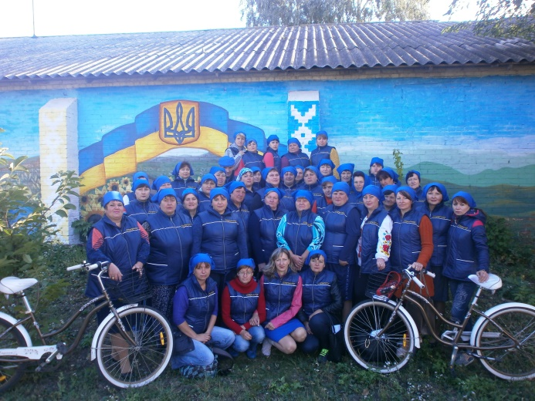
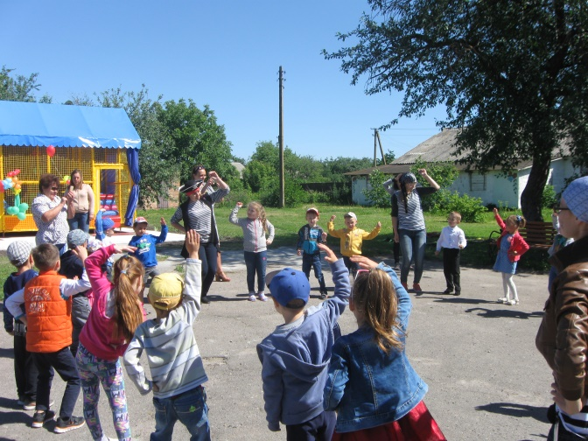
В ході процесу децентралізації, що набирає обертів в країні, Шишацькою об’єднаною територіальною громадою на базі територіального центру створено комунальну установу – «Центр надання соціальних послуг» Шишацької селищної ради, яка активно працює та розширює спектр надання соціальних послуг. При Центрі відкрито відділення «Реабілітаційний центр для дітей з інвалідністю», у якому мають змогу отримати послуги з реабілітації майже 88 дітей з інвалідністю, що проживають в громаді. Надається підтримка і сім’ям, які потрапили в складні життєві обставини, дітям-сиротам, учасникам АТО та їх сім’ям. Впроваджено соціальну послугу паліативного догляду, яка надається 30 особам. На сьогодні колективу установи можна дати найкращу оцінку роботи. Серед досягнень центру у 2019 році - перемога в рамках «Бюджету участі», де залучено 50 тис. грн. з обласного бюджету та 70 тис. грн.. з місцевого для облаштування дитячого ігрового майданчику для дітей з інвалідністю, перемога на обласному конкурсі екологічних ініціатив «створення просвітницького простору «Життя без відходів». Очолює колектив Центру надання соціальних послуг Шишацької селищної ради досвідчений та ініціативний керівник Світлана Анатоліївна Васильченко.
Велика робота по забезпеченню сучасних, наближених до домашніх умов проживання підопічних проводиться і в інтернатних закладах області. З метою скорочення обсягів енергоносіїв постійно впроваджуються енергозберігаючі заходи.
Зокрема, проведена робота по термомодернізації 21 будівлі, проводиться заміна дерев'яних віконних та дверних блоків на металопластикові в усіх інтернатних закладах, в 12 будинках-інтернатах, крім газових котлів, встановлені резервні котли, які працюють на альтернативних видах палива. В результаті впровадження енергозберігаючих заходів економія споживання природного газу щорічно складає 11,84 %.
В 2018 році завершено впровадження проекту високої енергоефективності «Термомодернізація будівель та реконструкція системи опалення» Горбанівського геріатричного пансіонату ветеранів війни та праці», що дало можливість зекономити споживання теплової енергії протягом опалювальних періодів 2014-2019 років у грошовому еквіваленті на 1,87 млн. грн. - 51,9%, у фізичних обсягах на 1689 Гкал - 38%.
Будівля пансіонату стала першою в Україні, яка отримала енергетичний сертифікат найвищого рівня в Україні.
Для перевезення підопічних до лікувальних закладів у 2019 році придбано спецавтомобілі Токарівським, Пирятинським, Рашівським, Кобеляцьким психоневрологічними будинками-інтернатами.
З метою покращення надання послуг для людей з обмеженими фізичними можливостями закуплено реабілітаційне обладнання: ліжка функціональні, крісла-каталки для душу.
Крім того в поточному році в рамках обласної «Програми розвитку фізичної культури і спорту на 2017-2020 роки» в чотирьох інтернатних установах області встановлено вуличні спортивні майданчики з тренажерами.
Забезпечено ефективну діяльність відділення денного перебування в Зіньківському дитячому будинку-інтернаті ім. О.В. Синяговського, відділення підтриманого проживання в Пирятинському та Рашівському психоневрологічних будинках-інтернатах. З метою підтримання невиліковно хворих на останніх стадіях перебігу хвороб створено відділення паліативного догляду в Ліщинівському психоневрологічному будинку-інтернаті, Новосанжарському дитячому будинку-інтернаті.
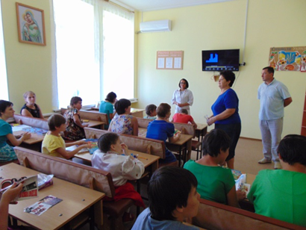
Кращими трудовими колективами серед працівників будинків-інтернатів за показниками роботи є колектив Зіньківського дитячого будинку-інтернату ім. О.В. Синяговського на чолі з його керівником Приступою Мариною Олексіївною та колектив Новосанжарського дитячого будинку-інтернату, керівник - Зінченко Юрій Миколайович.
В інтернатних установах проводиться постійна робота по створенню для їх вихованців комфортних умов проживання, оздоровлення та реабілітації. Цікавими та насиченими в будинках-інтернатах є організаційно-масові заходи, серед яких багато не тільки концертних програм, гуртків за інтересами, а й екскурсійних поїздок.

Кожного року на органи соціального захисту населення покладаються все нові й нові функції, зараз їх вже більше 100. Соціальним захистом на сьогодні охоплено 65% від населення області. Із збільшенням функцій відповідно збільшується навантаження на працівників системи соціального захисту, соціальних працівників.
Нерозв’язаних гострих проблем, на жаль, вистачає. Розуміємо, що за кожним прийнятим рішенням стоїть людина, тому кожного дня ми шукаємо шляхи для подолання труднощів, розмірковуємо над тим, як поліпшити соціальний стан наших громадян. Обмірковуємо, як кажуть, не проблеми, а можливості їх превентивного вирішення.
Напередодні Дня працівника соціальної сфери хочеться висловити слова вдячності своїм колегам, всім працівникам системи соціального захисту Полтавської області за професіоналізм, працьовитість, компетентність, душевне тепло, усвідомлення своєї причетності до великої справи соціального захисту людини та побажати здоров’я, щастя і добра та злагоди в родинах.

Директор Департаменту соціального захисту населення
Полтавської обласної державної адміністрації Л.В. Корнієнко

